Orrery平台使用说明
平台功能 操作步骤 NSPK案例 运行产物 安全词表扩充
本说明面向首次使用平台的研究人员阅读后，可以从浏览器提交一份协议文档，查看平台如何提取模型与验证问题，跟踪 ProVerif 的求解结果，并沿运行产物检查结论的依据。

目录
使用建议：首次使用先阅读第1至4章；准备解读 NSPK 结果时阅读第5至7章；开展词表扩充时重点阅读第8章。
1 平台基本功能 4
平台完成什么工作 4
输入和输出 4
界面功能概览 4
2 运行环境和启动方法 5
环境准备 5
启动控制台 5
区分回放和真实运行 6
填写并检查 Config 6
3 协议输入与任务设置 7
从 corpus 选择协议 7
从 my document 选择自己的文档 8
supplied 和 extract 的区别 8
stop after 的含义 9
4 以NSPK为例完成一次真实运行 9
本次案例的目标 9
需要同一组问题进行对照时 12
5 NSPK协议与参考结果的解读 13
七消息版本和参与方 13
两个标准场景 13
四个标准目标和八个问题格 14
Lowe攻击如何解释开放场景 14
检查模型是否保留了攻击条件 15
6 运行产物及其查看方法 15
运行目录和当前版本 15
按节点阅读产物 16
三份验证问题JSON如何关联 17
从一个结果追到原文 17
7 结果查看与人工复核 18
Results的六类状态 18
标准答案对标 18
Expert问答与修正 18
结束运行和签收 19
8 安全词表与扩充方法 19
三种声明分别解决什么问题 19
对象级假设的五个轴 20
世界假设和目标词表 21
扩充安全目标或世界假设 22
版本与验收记录 23
9 常见问题与定位顺序 23
附录A 截图与演示素材清单 24
附录B 常用命令与资料来源 25
资料来源 26

1 平台基本功能

平台完成什么工作
Orrery 将密码协议自然语言文档转换为可以交给 ProVerif 的形式化模型，并输出安全目标在指定假设场景下的判定。论文将这项工作组织为文档预处理、流程模型提取和场景分析；控制台把各阶段的输入、模型回复、机械检查、模型文件与求解证据呈现给使用者。[1][2]
一次 run 是一个协议或一个选定子协议的一次分析。平台先提取参与方和运行前稳定值，再生成 flow model；随后识别世界假设、固定假设、可变假设、安全目标及目标所属场景。世界模型和根模型各构建一次，各场景在共同基础上施加自己的条件、注入目标并调用求解器。
平台的主要使用问题是：目标 G 在假设 A 下是否成立。对最小假设集合的系统搜索是研究方向；当前控制台没有独立的一键最小假设搜索按钮，不能将手动比较几个场景写成已经完成了自动最小化。
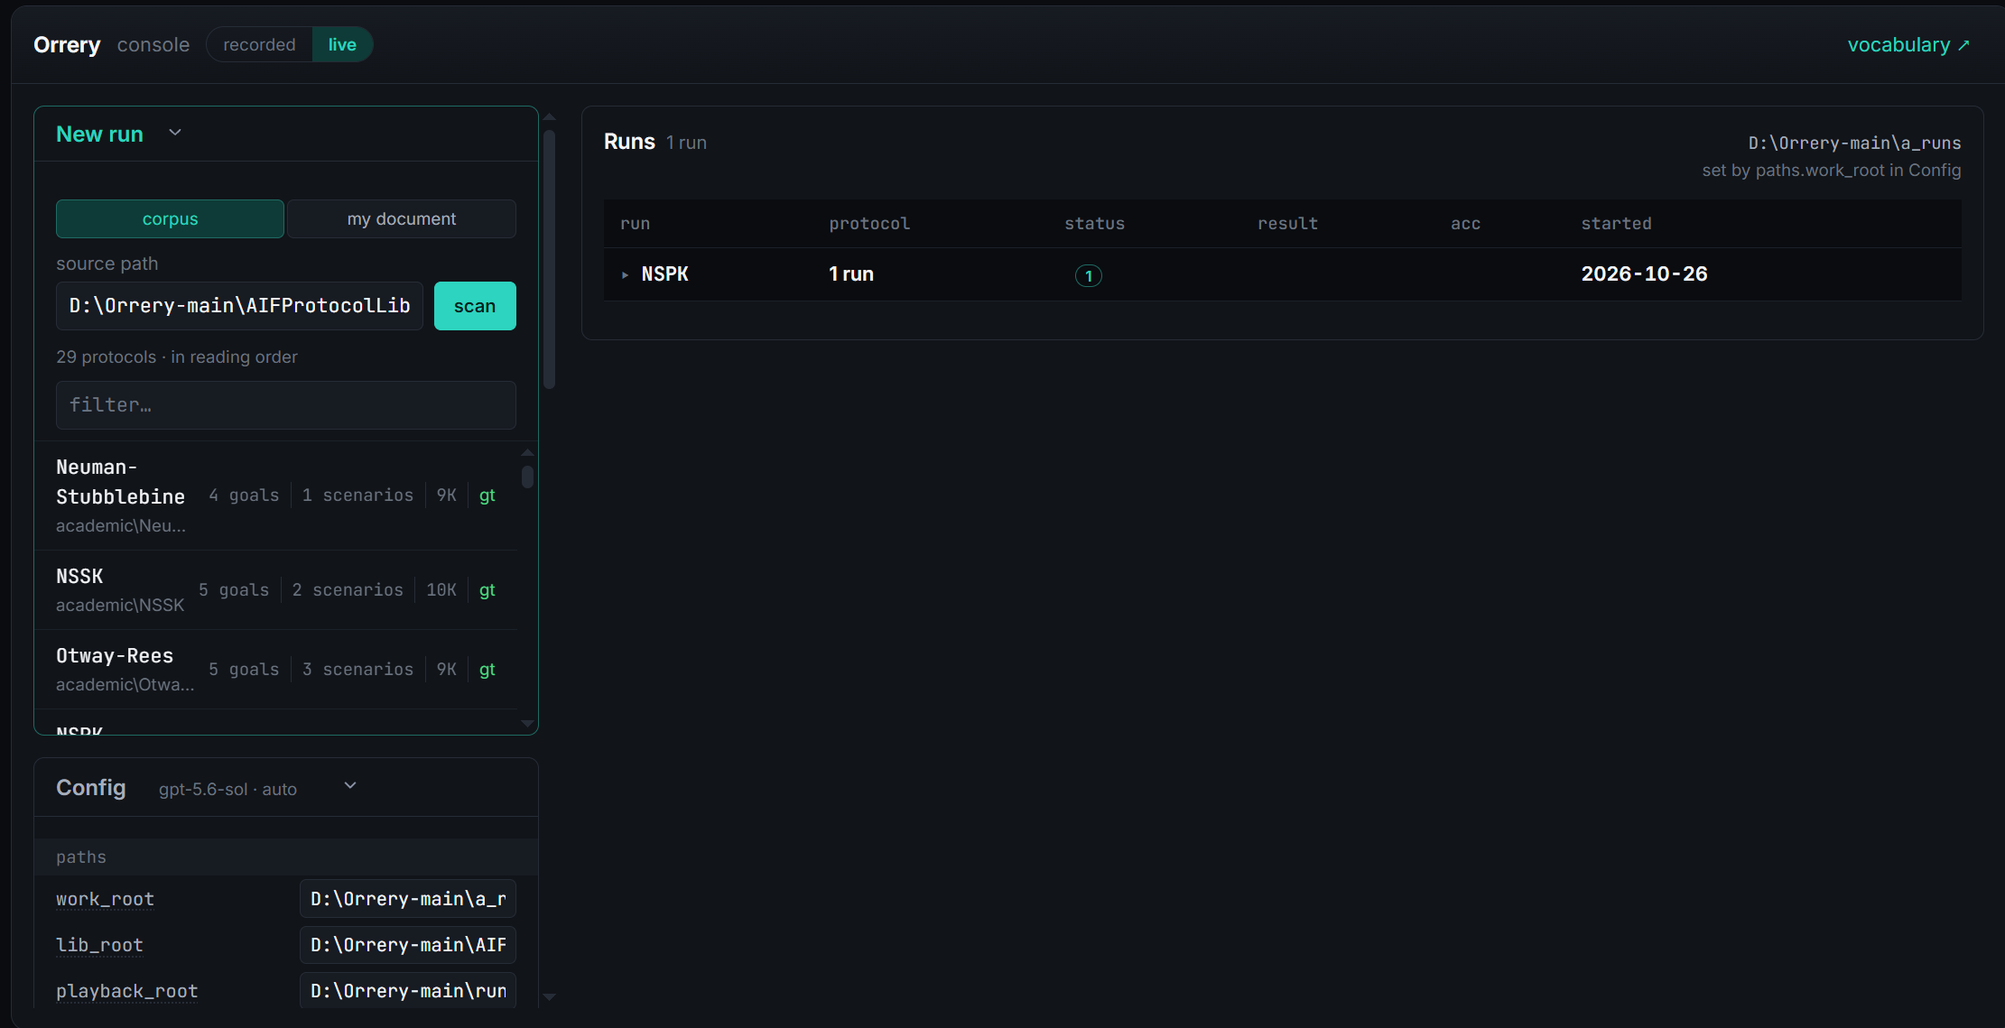

输入和输出
类别 | 具体内容 | 使用者需要做什么
文档输入 | 主协议文档以及必要引用文档 | 确认协议版本、主文档和引用范围
可选供入产物 | principals.json、flow.pv，以及成组的 assumptions/properties/claims JSON | 决定复用已有内容还是本次重新提取
模型输出 | flow.pv、world.pv、root.pv、scenario.pv、目标 model.pv | 核对运行行为和假设实际如何编码
结论与证据 | 逐场景 verdict、汇总结果、ProVerif输入输出、检查记录和会话轨迹 | 按目标与场景阅读结论并追溯证据

界面功能概览
界面入口 | 主要作用
recorded 与 live | 在录制回放和真实执行之间切换
New run | 选择协议或自己的文档，设置产物来源与停止位置，提交分析
Config | 配置模型后端、模型名、凭据、ProVerif和运行参数
Pipeline | 定位处理阶段，展开节点及内部会话
Results | 按安全目标和场景查看判定，打开单格证据
Expert | 结合当前run解释结果、提出修正计划
vocabulary | 查看当前构建的假设词表、强弱关系与冲突信息
Runs 与 Event stream | 查阅运行记录、状态和发生顺序

检查通过、运行状态正常和安全目标成立是三个不同层次的信息。语法检查通过只说明文件满足对应检查；最终判定必须从求解器结果读取，并同时考虑该结果使用的模型和假设。

2 运行环境和启动方法

环境准备

启动控制台
浏览器中输入我们提供的已经部署服务的服务器地址，即可进入orrery平台

区分回放和真实运行
控制台默认进入 recorded。该模式从已有事件日志播放完成的 run，不调用模型，不产生一次新的协议分析。要重新分析协议，需要点击首页顶栏的 live。两种模式显示不同目录中的记录。
项目 | recorded | live
数据目录 | paths.playback_root | paths.work_root
模型调用 | 无，不需要API key | 有，使用当前模型配置
主要操作 | 浏览录制过程和已有结果 | 新建分析、问答、修正和重跑
设置状态 | 运行配置只读 | 可编辑并保存配置

切换到 live 后看不到刚才的回放记录，通常是因为工作目录改变，不代表记录被删除。回放目录必须是实际存在的录制批次根目录；空目录或错误路径不会自动生成演示结果。
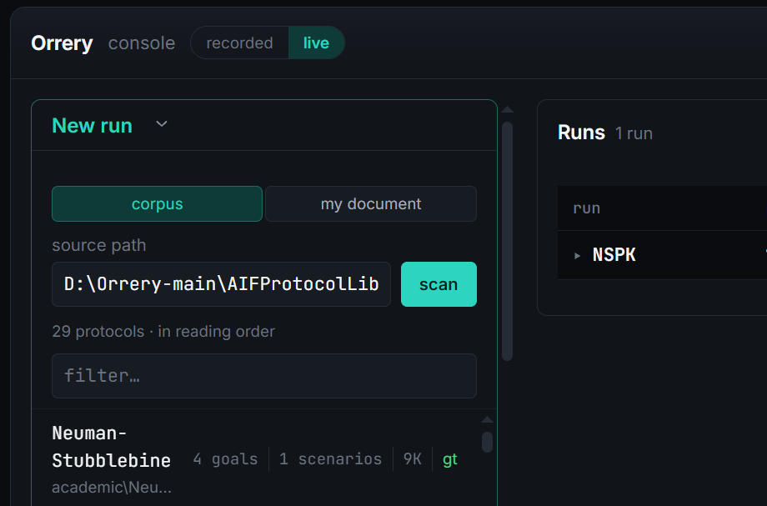

填写并检查 Config（不用做，配置已固定，需要修改找助教）
步骤 2-1 打开配置面板
点击首页右侧 Config 标题展开面板。如果当前为 recorded，先切换到 live。
预期看到：配置项可编辑，并显示未填写的必需项。
步骤 2-2 选择模型后端
在 llm.backend 选择实际使用的后端，再填写对应 llm.profiles.<backend> 下的 model、api_key（这个默认会配置）；使用网关时同时核对 url。不同后端各保存自己的配置。
预期看到：页面显示当前后端的模型和凭据设置状态。
步骤 2-3 检查保存方式
下拉选项选择后保存；文本字段输入完成后按回车或离开输入框保存。页面改动会直接写入所打开的配置文件。
预期看到：设置值在刷新后仍保留。
截图时隐藏 API key 等凭据。一般演示可以保持 pipeline.mode=auto；若需要逐节点人工放行，可以选择 manual，运行在节点边界等待时点击 Release。
截图位置 S02 Config的模型和求解器配置
显示backend、model、凭据已设置状态及ProVerif路径，隐藏真实API key。

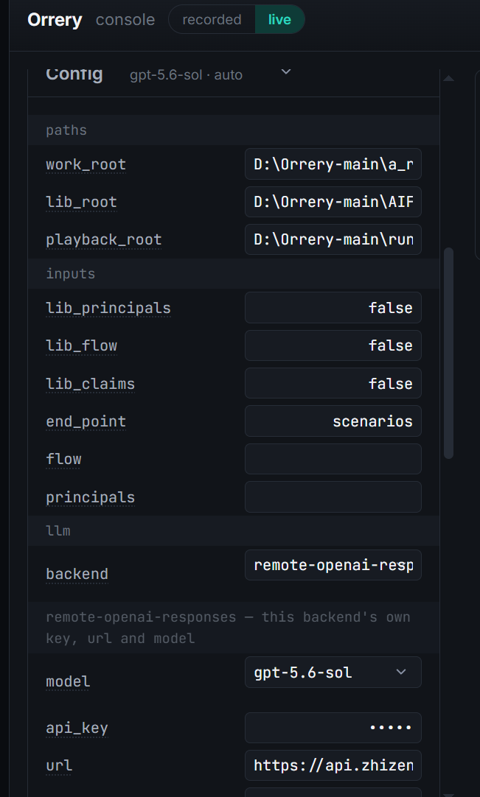

3 协议输入与任务设置

从 corpus 选择协议
在 live 模式右侧 New run 选择 corpus，在 source path 填写协议库根目录，点击 scan。平台扫描后列出协议，使用 filter 可以按名称筛选。点击协议条目后，下面会出现协议名、可选版本、子协议及 run 名称等设置。
NSPK 的协议目录是 academic/NSPK。大协议可能同时存在多个版本或子协议，应以列表条目和表单显示的版本为准；一次 run 只分析所选项。

从 my document 选择自己的文档
点击 New run 内的 my document，输入或浏览服务所在机器上的文件或目录路径。点击文件可直接将其作为分析对象；要分析整个目录，可以点击 analyse this folder。这里读取的是运行服务的机器可访问的路径，不是一个浏览器上传文件控件。
如果普通目录里有多份候选文档，在 which document is the protocol 区域选择主文档。其他文件只在确实属于协议引用时选择 cite；同目录并不自动意味着引用关系。检查 refs/ 下的补充材料是否属于本次语料。
界面接受 .md、.markdown、.txt、.pdf、.docx 和 .doc。具体文档转换仍依赖本机已有的转换能力；扫描件若缺少可提取文字，应先检查转换质量。协议版本、正文内容和引用范围应在起跑前确认。
截图位置 S03 选择协议或主文档
NSPK教程截corpus扫描后选中的NSPK；若补充自有文档教程，可另截my document中的主文档与cite选择。
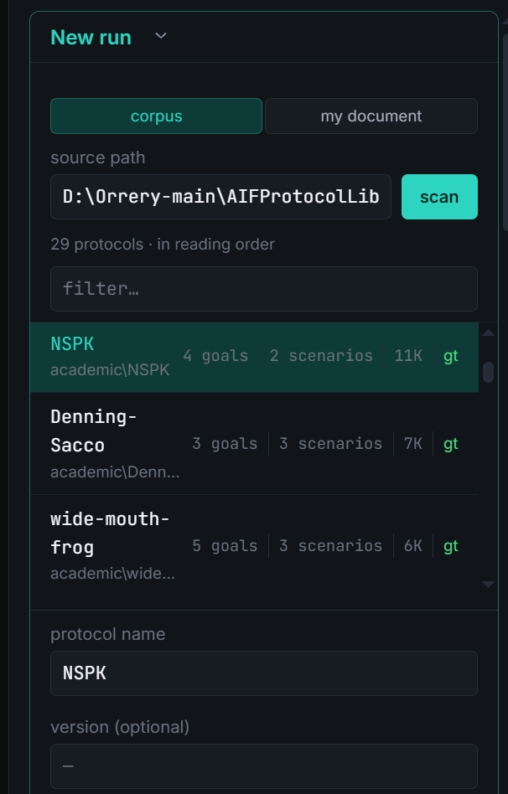

supplied 和 extract 的区别
principals、flow model、claims 三组选择决定产物来自哪里。supplied 使用协议目录中的已有文件；extract 由本次 run 读取文档产生。claims 是 assumptions.json、properties.json 和 claims.json 三份相互引用的文件，需要作为一组供入。[3]
选项 | supplied对应文件 | extract对应任务
principals | flow/principals.json | 提取参与方和运行前稳定值
flow model | flow/flow.pv | 生成完整流程模型
claims | claims/下三份JSON | 提取假设、目标和场景声明

要演示从文档到结论的完整自动化过程，将三项全部设为 extract。当前示例配置可能默认启用 lib_claims，不能只修改 flow model 而忘记核对 claims。供入 flow model 时必须同时供入与之匹配的 principals；母本与它的参与方定义是一个输入。
供入的产物被钉死：相关节点不会通过重跑重新解释这份文件，因此不能作为节点重入的目的地。若需要重新提取，创建一条不供入该产物的新 run。

stop after 的含义
选项 | 完成范围 | 是否有最终安全判定
principals | 截至extract_principals | 无
flow | 截至extract_flow | 无
claims | 截至extract_claims | 无
scenarios | 场景求解、aggregate和可选cross_check | 运行成功完成后可查看

完整分析选择 scenarios。界面中的这个名称代表完整流程，包含后续汇总与可选标准答案对标。若到停止点为止所有产物都被供入、没有实际工作可做，系统会拒绝该组合。

4 以NSPK为例完成一次真实运行

本次案例的目标
本章演示提交、跟踪和读取一次真实分析，不代替论文正式实验。使用七消息 NSPK 文档；完整自动提取时，平台应从文档识别 A、B、S，描述消息流程，并根据文档形成假设与安全目标。实际模型如何命名实体和目标，以该 run 写出的文件为准。
步骤 4-1 打开前端并刷新
访问启动时显示的本机地址。打开 提供的部署地址
预期看到：出现Orrery console首页。
步骤 4-2 进入真实运行模式
点击顶栏 live，展开 Config，确认未填项提示已经消失。
预期看到：配置可编辑，New run显示corpus和my document两个入口。
步骤 4-3 扫描协议库
在New run选择corpus，将source path填写为 D:\Orrery-main\AIFProtocolLib，点击scan。
预期看到：出现协议列表。
步骤 4-4 选中NSPK
在filter输入NSPK，点击NSPK条目。
预期看到：protocol name显示NSPK，出现产物来源和停止位置选项。
步骤 4-5 核对任务名称
保留protocol name为NSPK。run name建议留空，由平台分配可用名称；如手动命名，应使用容易区分的演示名并避免重复。
预期看到：Start按钮中显示NSPK。
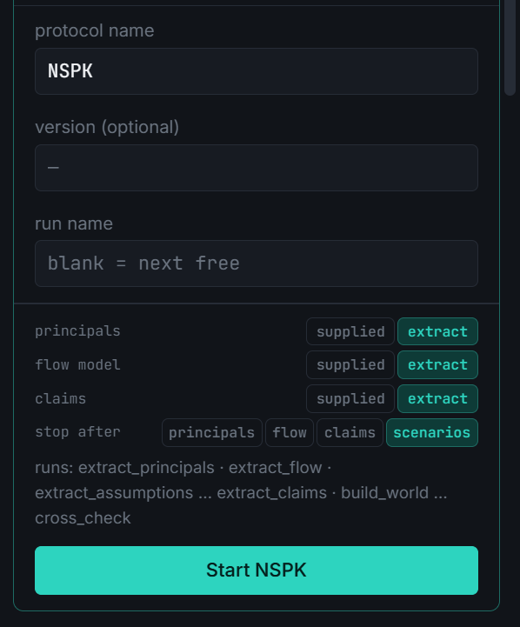
步骤 4-6 选择完整提取
将principals、flow model、claims三项都选择extract。
预期看到：runs:预览显示实际将执行的提取步骤，供入项不再被当作本次提取工作。
步骤 4-7 选择完整分析范围
将stop after设为scenarios。检查Config中的pipeline.mode，首次演示保持auto。
预期看到：本次任务继续到场景求解与结果汇总。
步骤 4-8 启动真实分析
点击Start NSPK一次，等待页面跳转。此操作会真实调用已配置模型，并在后续执行ProVerif。
预期看到：进入带run名称的详情页，事件流开始出现新记录。
步骤 4-9 观察Pipeline
在详情页查看Pipeline当前节点。若选择manual，出现等待放行时点击Release；auto模式无需逐节点操作。
预期看到：节点状态随后台事件更新；场景阶段可同时出现多个并发分支。
步骤 4-10 展开流程提取节点
点击extract_flow节点，查看What it reported和What it left；选中其中unit，打开prompt、reply、工具调用或检查记录，再打开flow.pv。
预期看到：可以定位一次建模的输入、模型提交、检查和最终流程代码。
截图位置 S05 Pipeline和流程提取详情
保留当前run名称、Pipeline及展开的extract_flow，能够看到unit、检查和flow.pv链接。
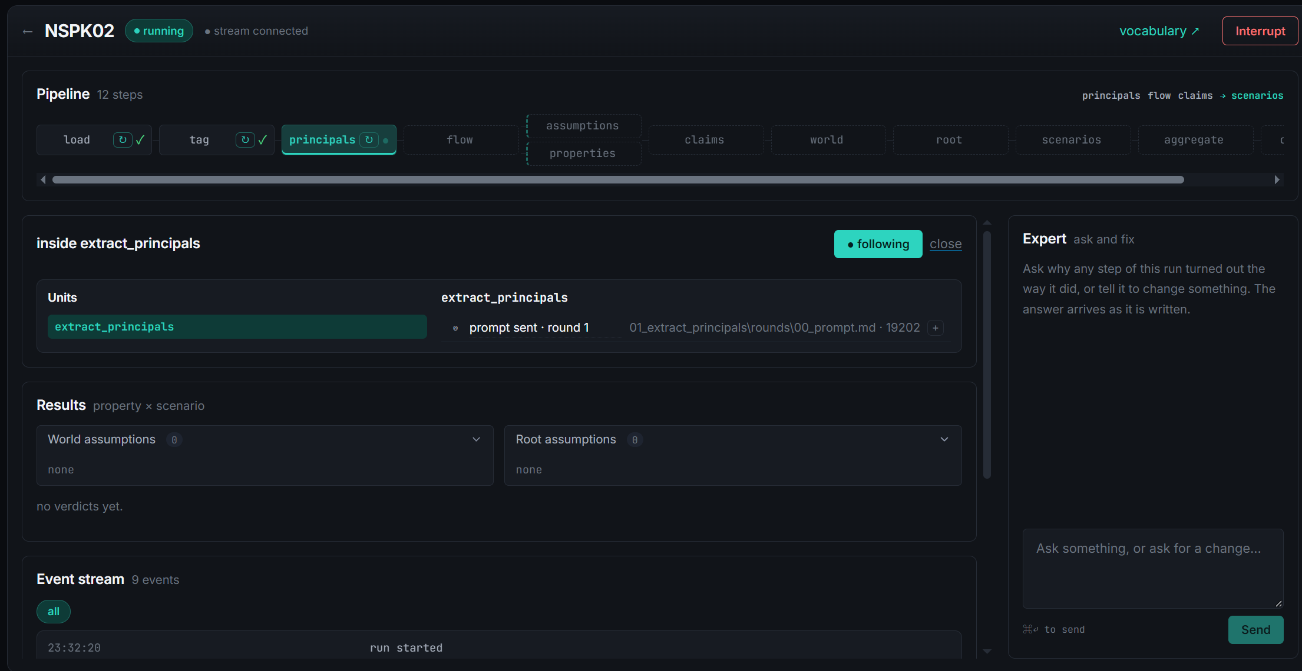步骤 4-11 核对验证问题
打开extract_assumptions、extract_properties和extract_claims。重点看最终claims节点留下的assumptions.json、properties.json和claims.json。
预期看到：能够回答本次运行验证了哪些对象、哪些目标及哪些场景。
步骤 4-12 查看场景执行
进入scenarios，选择一个场景，查看apply、inject和solve相关会话及文件。
预期看到：可以打开scenario.pv、加入查询的model.pv和ProVerif输出。
步骤 4-13 阅读结果矩阵
完整运行结束后，在Results按行确认目标、按列确认场景，再读交叉位置的判定。展开World assumptions和Root assumptions，查看所有场景共用的条件。
预期看到：每个实际提出的问题对应一个可追溯的结果格；未提出的组合显示not asked。

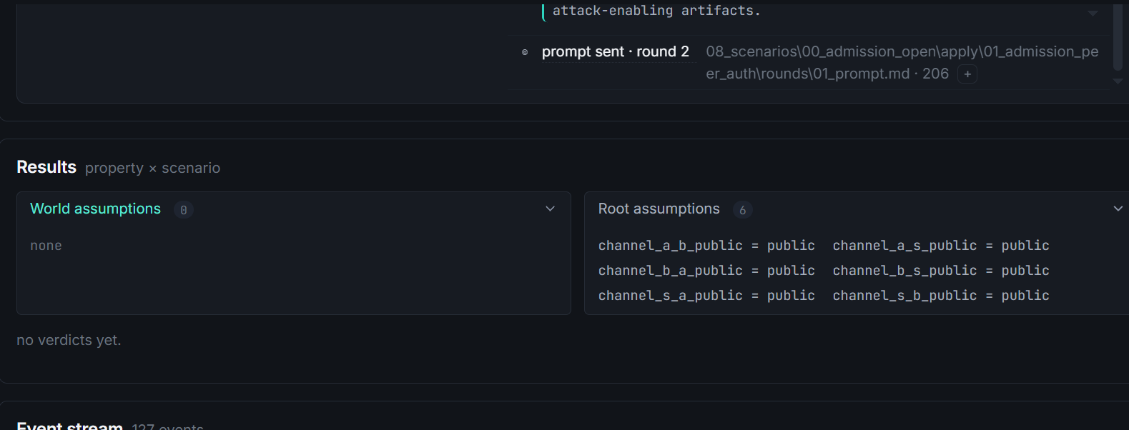步骤 4-14 打开单格证据
点击一个false、unknown或与参考答案不同的单元格。查看built by中的构造步骤和模型前后差异，打开求解输入、输出与trace。
预期看到：能够把一个结果追溯到具体目标模型和ProVerif记录。
步骤 4-15 向Expert提问
在live模式点击Ask the expert about this cell，检查自动带入的目标和场景上下文，补充问题后点击Send。需要某份文件全文时，通过文件旁的+附带。
预期看到：Expert给出针对当前run的回答；回答中的理由仍应回到模型和求解证据核对。
建议问题：请解释这个单元格使用了哪些假设，指出攻击者在哪一步获得 I_B，并给出对应模型语句和求解输出位置。这样的问题比只问为什么不安全更容易得到可检查的回答。

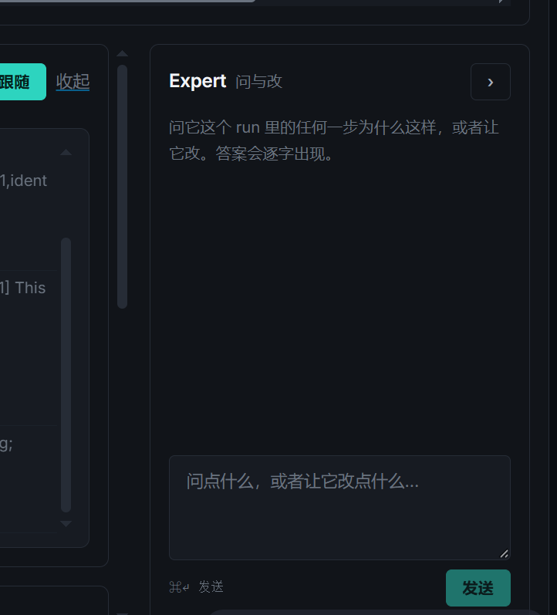

需要同一组问题进行对照时
完整extract适合展示自动化链条，但两次提取的目标和场景可能不同。如果需要围绕协议库既定的四个目标、两个场景做对照，可以另建run，将claims设为supplied，而保留principals和flow model为extract。这一运行复用的是验证问题，应在截图说明和记录中标明。
不要把三项都supplied的一次求解复核描述为从原文自动建模。不同输入组合各有用途：是否自动提取、是否沿用固定问题、是否复用母本，应在报告中明说。

5 NSPK协议与参考结果的解读

七消息版本和参与方
库内NSPK文档是依据原协议整理的研究用规范，不是官方RFC。A为发起方，B为响应方，S为认证服务器。A、B持有自己的公私钥和S的公钥，但不预先持有对端公钥；它们在协议运行中向S查询。教材常用的三消息nonce握手对应这里的第3、6、7条消息，不能因此漏掉四条服务器查询消息。[4]
消息 | 方向 | 内容及检查重点
1 | A到S | 查询对端身份B的公钥，诚实示例为(A,B)
2 | S到A | 签名绑定(PKB,B)，A验签并核对所请求身份
3 | A到B | aenc((I_A,A),PKB)
4 | B到S | 查询所声明发起者A的公钥，内容为(B,A)
5 | S到B | 签名绑定(PKA,A)，B验签并核对身份
6 | B到A | aenc((I_A,I_B),PKA)，A核对I_A
7 | A到B | aenc(I_B,PKB)，B核对I_B

A和B在消息表中表示一次诚实会话示例。发起方的预期对端应是每会话输入，不能永远写死成唯一的诚实B。只有允许A选择已注册攻击者I，开放注册场景中的Lowe攻击才有机会被模型表达出来。

两个标准场景
库内assumptions.json将A、B、S及公钥等公共值声明为data.disclosed，并将身份认证准入域peer_auth的admission状态设为可变维度。world为空表示保留flow模型既有的世界结构，不表示没有攻击者或没有安全假设。[4]
场景 | 准入条件 | 含义
baseline | 未显式覆盖，默认admission.closed | 注册表只含模型中的诚实参与身份
admission_open | admission_peer_auth=open | 攻击者可以用自己的身份和密钥注册，并被诚实方选择为对端

admission.open并不等于泄露A或B的私钥，也不等于攻击者直接冒领它们的身份。这里的差异是攻击者获得自己的合法参与信息。这个区别会直接影响如何解释反例。

四个标准目标和八个问题格
目标ID | 验证内容 | baseline | admission_open
secrecy_i_a | 发起方nonce I_A的基本保密性 | true | false
secrecy_i_b | 响应方nonce I_B的基本保密性 | true | false
auth_a_to_b | A对B就指定值的单射一致性 | true | true
auth_b_to_a | B对A就指定值的单射一致性 | true | false

上表来自协议库results/cases_results.json，是参考答案。认证的方向由properties.json中的asserter和subject定义：auth_a_to_b的asserter为A，subject为B；反向目标则交换两者。不能只凭ID的英文箭头猜测含义。
四个目标都在两个场景中提出，因此参考案例有八个有效问题格。汇总对每条目标在它被提出的所有场景上的结果做合取；参考汇总依次为false、false、true、false。这不是把两列任意平均后的安全评分。

Lowe攻击如何解释开放场景
开放注册下，攻击者I先将自己的身份和公钥PKI登记到S。A合法地选择I作为本次对端，从S获得(PKI,I)的签名绑定，再把含I_A的消息加密给I。I能用自己的私钥读出I_A，随后把同样的(I_A,A)重新加密给B，诱导B认为A发起了会话。
B生成I_B，将(I_A,I_B)加密给A。I无法解开这条密文，但能原样转发给A。A检查I_A后，按自己原先选定的对端I返回用PKI加密的I_B。I于是获知I_B，并转发给B，B完成会话却错误地认为对端是A。
因此，开放场景中的两个nonce保密目标及B对A的认证目标不成立。参考文件中A对B方向仍成立，是因为该攻击中A本来就选择并认为自己与I会话，不能把B的误认直接解释成A同方向目标的违例。是否计入某个认证声明，还要看该目标的参与方绑定和观测点。
A -> I : aenc((I_A, A), PKI)
I -> B : aenc((I_A, A), PKB)
B -> A : aenc((I_A, I_B), PKA) // I转发
A -> I : aenc(I_B, PKI)
I -> B : aenc(I_B, PKB)

检查模型是否保留了攻击条件
下面第一段为库内flow模型的关键编码。A通过每会话输入X选择对端，S返回的身份需要与X一致；A随后使用查得的PKX发送握手消息。若生成模型把X固定为B，可能错误排除开放注册场景中的攻击。
(* 原协议的关键编码，摘自库内flow.pv *)
in(c, X: host);
out(channel_A_S, (A, X));
in(channel_S_A, msg_s_a_1: bitstring);
let (PKX: pkey, =X) = checksign(msg_s_a_1, PKas) in
new I_A: nonce;
out(channel_A_B, aenc((I_A, A), PKX));

Lowe修正的一种直观思想是让第6条消息包含响应方身份，并由A与自己预期的对端比较。以下仅为解释差异的局部示意，不是本文已经替平台执行的修复，也不能脱离完整模型直接承诺新的验证结果。
(* 原协议：响应里没有响应方身份 *)
out(channel_B_A, aenc((I_A_recv, I_B), PKY));
let (=I_A, I_B_recv: nonce) = adec(msg_b_a_1, SKA) in
(* 修正思想示意：B携带自身身份，A核对预期对端X *)
out(channel_B_A, aenc((I_A_recv, I_B, B), PKY));
let (=I_A, I_B_recv: nonce, =X) = adec(msg_b_a_1, SKA) in

分析一个false时，应先判断它是否对应原协议的真实行为，再判断是否是建模偏差。分析一个意外的true时，应检查攻击者注册、对端选择、消息检查和目标观测点，尤其要防止通过模型限制无意中删除攻击。

6 运行产物及其查看方法

运行目录和当前版本
live运行产物写入paths.work_root。本机常用根目录为D:\Orrery-main\a_runs，一条NSPK运行通常位于a_runs/NSPK/<run名>/。前端文件链接与stages.jsonl共同定位当前生效产物。步骤目录的数字取决于该run执行时的顺序，说明中不把数字前缀写死。[5]
<work_root>/NSPK/<run名>/
run.json 运行元信息和节点状态
config.yaml 脱敏后的运行配置
events.jsonl 持久事件轨迹
stages.jsonl 步骤版本与当前产物索引
run.log 日志
work.md 可读工作记录
<序号>_extract_principals/
<序号>_extract_flow/
<序号>_extract_claims/
<序号>_build_world/
<序号>_build_root/
<序号>_scenarios/
<序号>_aggregate/
<序号>_cross_check/ 有参考答案时使用

重入或修正后，旧执行会保留为历史并被标记为不再是当前答案。不能因为磁盘里某个较早文件还存在，就把它与最新Results混在一起解释。前端出现删除线或重做代数时，应沿当前执行对应的链接读取。

按节点阅读产物
节点 | 主要产物或记录 | 阅读重点
load_document | 文档集在内存中构建，不单独写盘 | 是否读取正确主文档和引用
tag_sections | 章节标签与本节点实际列出的记录 | 后续步骤能否找到相关章节
extract_principals | principals.json | 参与方、稳定值、派生关系
extract_flow | flow.pv、flow_honest.pv、checks及会话 | 消息流程、身份输入、检查是否忠实
extract_assumptions | assumptions.json | world、fixed、variable与作用对象
extract_properties | properties.json | 目标类型、值和参与方绑定
extract_claims | 最终三份JSON、锚定和引用记录 | 跨文件引用、场景条件和目标覆盖
build_world | world.pv、world.notes及构造记录 | 参与方总体、角色和会话结构
build_root | root.pv及固定假设施加记录 | 所有场景共同携带的条件
scenarios | scenario.pv、目标model.pv、verdict及求解记录 | 条件如何改模型，目标如何被提出
aggregate | cases_results.json、results.json | 逐场景结果与目标级合取
cross_check | cross_check.json，若提供标准答案 | 可比格、差异及格级一致率

各节点还可能保留transcript.jsonl、rounds/中的提示词、检查说明及修复记录；具体以该run的What it left和真实文件树为准。发布包可能不附带全部提示词正文，不能把缺少发布材料理解为该步骤没有执行。

三份验证问题JSON如何关联
assumptions.json定义可用条件；properties.json定义目标；claims.json把目标映射到场景。不要把三者当成同一张结果表，也不要脱离目标模型中的名字任意更改值名。以下是NSPK参考文件中的局部内容，省略部分不是可直接替代完整文件的输入。
// assumptions.json 局部
{"id":"admission_peer_auth", "axis":"admission",
"target":{"scope":"peer_auth"},
"subtypes":["closed","open"]}
// properties.json 局部
{"id":"secrecy_i_b", "type":"Secrecy", "subtype":"basic",
"values":["I_B"], "parties":{"holders":["A","B"]}}
// claims.json 局部
{"name":"admission_open", "conditions":[
{"id":"admission_peer_auth", "subtype":"open"}]}
{"property":"secrecy_i_b", "scenarios":["baseline","admission_open"]}

输入文件的vocab_version必须与当前VOCAB_VERSION相等。本版库文件与代码读取到的值为2.2.0。ID用于跨文件引用，target用于指出实际对象，subtype用于指出该对象所取的假设档位。

从一个结果追到原文
建议按以下顺序核查：Results单格中的目标和场景；claims中该目标的场景映射；properties中的观测对象与参与方；assumptions中的fixed和conditions；world/root/scenario模型的构造记录；inject生成的目标model.pv；solve实际交给ProVerif的文件和输出；最后回到提取节点的文档引用、提示词和检查说明。
solve会先生成01_proverif.pv，未证明目标可能继续产生带trace或precise设置的单目标重试文件。重试只在规定情形下继续，并不把超时自动当成false。空真检查可能把原先的true标为vacuous，应继续核对观测点是否可达。[6]
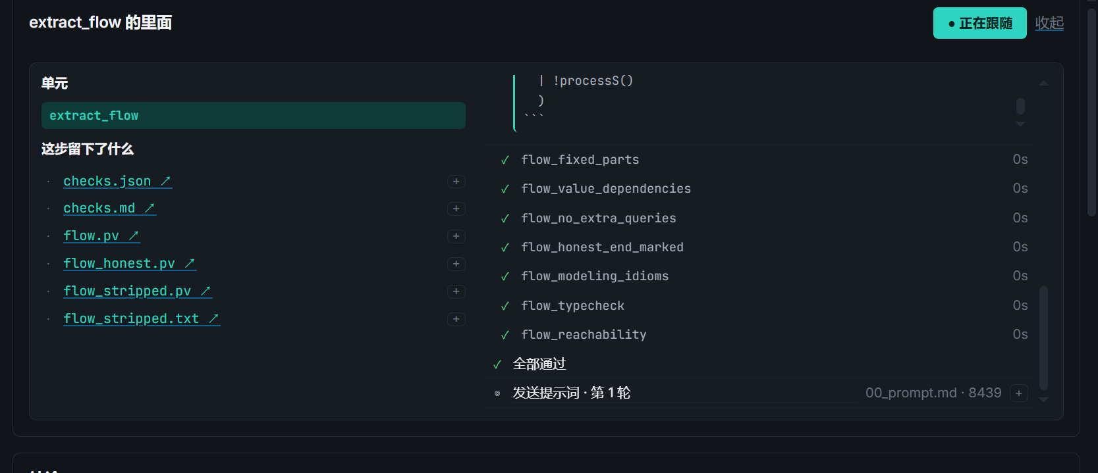

7 结果查看与人工复核

Results的六类状态
值或显示 | 含义 | 处理建议
true | 在当前模型和条件下证明成立 | 核对模型是否忠实及观测是否有效
false | 当前模型中得到反例 | 读trace，判断协议攻击或建模偏差
unknown | 未能证明，且未确认具体反例 | 核对模型、查询和求解设置
timeout / solver_limit | 求解没有在限制内完成 | 检查solver_notes和资源限制
vacuous | 观测点不可达而得到空真 | 检查执行路径与目标注入
not asked | 该目标未在这个场景提出 | 检查claims覆盖范围

run状态ok只说明流程按该范围完成。check_failed或differs通常表示与标准答案存在差异；failed表示运行在某一步发生错误。绿色机械检查也不替代上述安全判定。

标准答案对标
协议带有ground truth时，cross_check比较双方共同覆盖且条件集合匹配的结果格，保存差异并计算acc。acc是与参考答案的格级一致率，不是协议安全的概率，也不是对生成模型正确性的概率估计。没有对应标准答案时，缺少acc是预期情况。[6]
对标差异需要读具体单格：生成流程可能遗漏了输入，假设可能解释不同，目标可能绑错参与方，参考模型也可能存在抽象限制。最终汇总一致不代表每个场景一致，因此应优先按场景查看。

Expert问答与修正
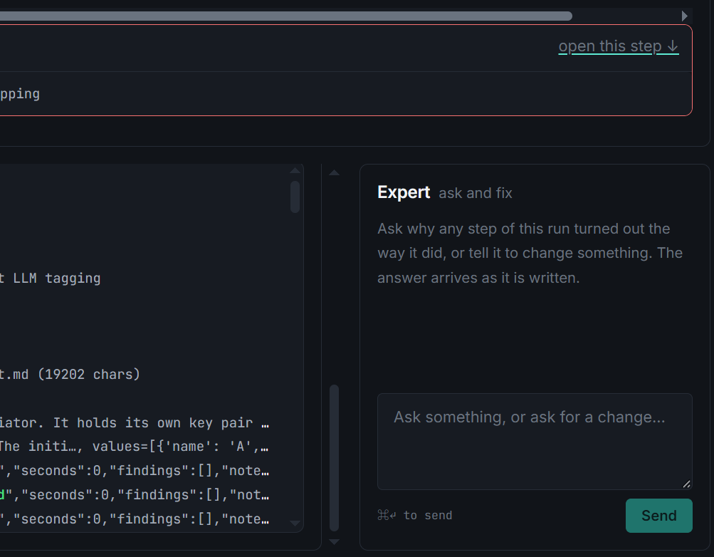
Expert在live模式进行真实模型调用。可以直接提问，也可以从单格入口带入问题。文件旁的+把该文件附到下一次提问中，使用前检查上下文是否正是要讨论的目标与场景。
当你要求修改时，Expert可能给出Waiting on you计划卡。先读步骤地址、修改说明、理由以及重跑范围，再点击Execute执行；不执行则点击Cancel。描述修改时应说明要改的协议语义，避免仅要求把false改成true。
手动点击节点旁的重跑符号会从选定步骤重入，复用影响范围外的产物。若run正在执行，会先等待其收尾。供入产物节点不能重入；需要重新提取时创建新的输入组合。
显示已有计划的步骤、理由、重跑范围和Execute/Cancel。没有真实计划时保留占位，不制造一张已执行的截图。

结束运行和签收
Interrupt用于请求当前run正常收尾。人工检查完成后使用Mark reviewed签收，必要时用Reopen review重新打开。这个标记与run成功或失败分开保存。delete会删除整条run目录且不可撤销，不能作为隐藏不满意结果的整理手段。

8 安全词表与扩充方法

三种声明分别解决什么问题
课题中的安全词表应区分对象级假设、世界假设和安全目标。对象级假设回答某个已存在对象上的中性事实问题；世界假设决定整个分析世界的结构；安全目标决定要向求解器提出什么问题。它们各有自己的声明类和实现，不能只在前端增加一个文本选项。[1][7]
类型 | 定义位置 | 作用阶段
对象级假设 | nodes/apply/realizers/<axis>/<subtype>/ | build_root施加fixed，场景apply施加conditions
世界假设 | nodes/world/builders/<axis>/<subtype>/ | build_world运行一次
安全目标 | nodes/inject/injectors/<type>/<subtype>/ | inject生成目标查询与必要观测

前端vocabulary和/api/meta/vocabulary读取这些声明生成说明。当前控制台没有在线创建新词表语义的编辑器。增加一种真正可执行的假设或目标，需要更新后端实现，并验证它会怎样改变模型或查询。

对象级假设的五个轴
轴 | 作用对象 | 档位与阅读要点
data | 值，target.of | chosen、disclosed、受限泄露、none、assumed_secure；关注攻击者是否及何时得到值
key_reuse | 密钥值，target.of | oracle、observed、separated；关注协议外第二用途给攻击者什么
channel | 有向链路，target.link | public、authentic、confidential、secure_nonbinding、secure；authentic和confidential不可简单排成一条线
admission | 身份准入域，target.scope | open、closed；关注攻击者能否取得自己的合法参与信息
primitive | 密码族，target.family | broken、weak_member、ideal；关注理想性和可协商弱成员

data的受限泄露包括leaked_after_session、leaked_in_other_instances和leaked_after_correct_session。它们不是一句泄露时间不同就能任意互换的标签；需要匹配值的寿命和对应建模方式。data与key_reuse可以同时存在，因为前者问持有，后者问使用。
五轴的默认档分别是data.none、key_reuse.separated、channel.public、admission.closed和primitive.ideal。data.none只表示不额外加入泄露动作，协议自身仍可能暴露该值；assumed_secure则把攻击者永不得到该值作为需要检查的前提，前提违反时应明确报错，不能将两者混用。
channel.authentic允许读取但禁止伪造发送者，channel.confidential禁止读取但仍允许注入，两者不可比。secure_nonbinding约束目标方向，secure同时保护双向交互。扩充链路档位时，必须明确方向和身份绑定，不能只用更安全来描述。
同一轴、同一对象实例在同一场景中只能有一个答案。例如peer_auth不能同时是admission.open和admission.closed。实例身份由instance_key指定；声明检查和claims关卡会拒绝双重回答。每个轴恰有一个noop档作为未提及情况下的flow默认值，不能因为未写某轴就假定所有可能值都已分析。

世界假设和目标词表
世界假设位于assumptions.json的world段，当前包括population、role_binding和session_multiplicity。build_world按规定顺序施加一次；它们不能被塞进某个场景的conditions来临时改变整个世界。未声明时保留该轴的默认结构。
目标词表包括保密性、认证、等价性和隐私等类型。声明存在不等于实现存在：当前部分Equivalence子类型和Secrecy.post_compromise带有未实现标记，使用时会明确报错。Privacy.unlinkability的攻击者与编码范围也应阅读该injector说明，不能扩张成任意主动隐私性质。
从首页顶栏点击vocabulary，在新标签页展示一个轴的子类型、语义和关系。
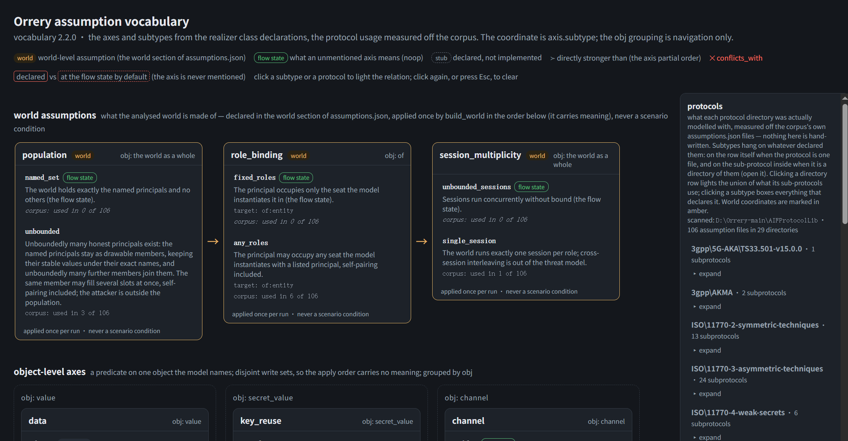

9 常见问题与定位顺序
现象 | 先检查什么 | 下一步
网页无法访问 | 服务终端是否仍运行，地址端口是否一致 | 检查启动报错；换空闲端口后同步修改地址
recorded列表为空 | run root是否为包含录制run的批次根目录 | 设置实际目录后点scan
切live后记录消失 | 当前读的是work_root而非playback_root | 检查Config中的两个路径
Start不可点击 | 协议名是否为空、Config必需项是否齐全 | 补齐后刷新核对
模型认证或调用失败 | 当前backend对应的key、url、model是否匹配 | 阅读失败节点报错，不反复盲点Start
ProVerif启动失败 | executable是否可解析、二进制是否适合本机 | 先在终端运行该二进制确认
看不到Results | 是否停在flow/claims，或前面节点失败 | 核对stop after并展开失败节点
unknown或超时 | 查询、模型规模和solver_notes | 按具体限制调整；不要解释成false
无法重入节点 | 该产物是否supplied | 需要重新提取时新建不供入该项的run
vocab版本报错 | JSON的vocab_version与代码是否相等 | 按语义核对版本变更和库文件
与参考结果不一致 | 目标、场景和实体绑定是否真的可比 | 打开单格证据逐层核查

页面报告请求超时后，先刷新并查看run状态，再决定是否重试，避免上一条请求尚在收尾时重复提交。排查时保留run名、节点地址、错误原文和相关文件，不只截一个红色状态。

